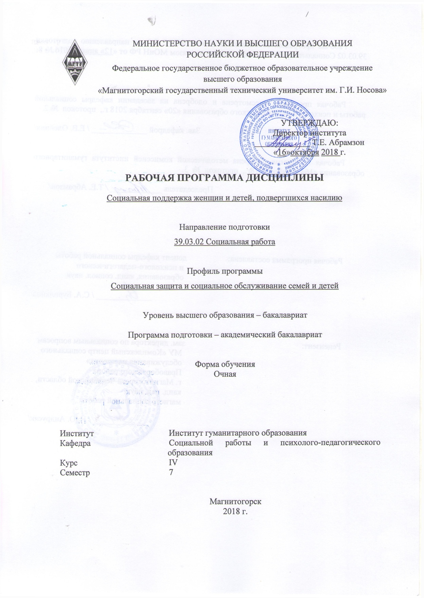

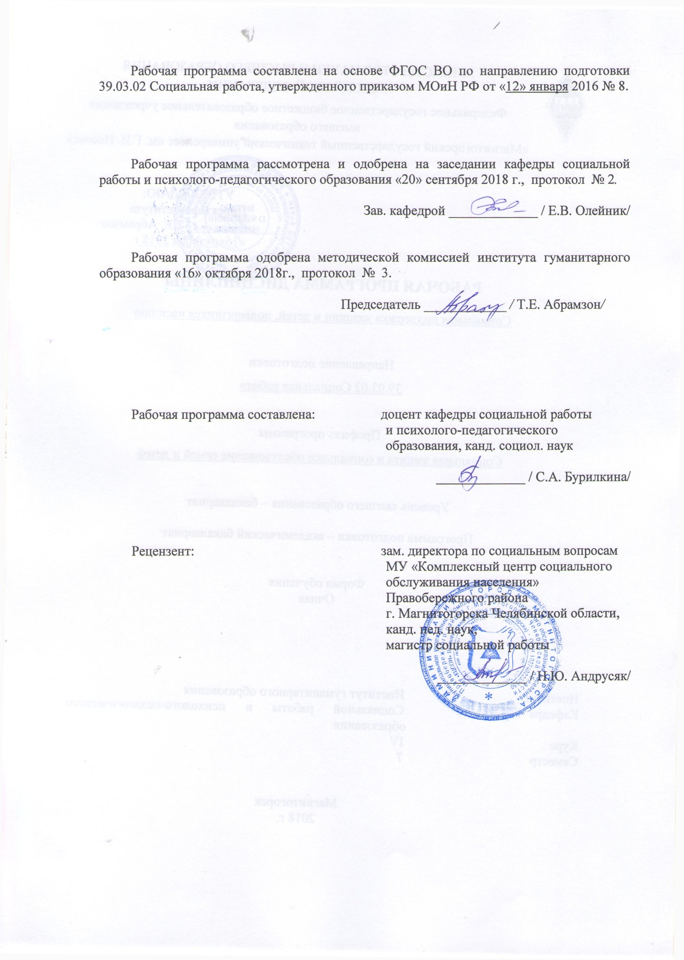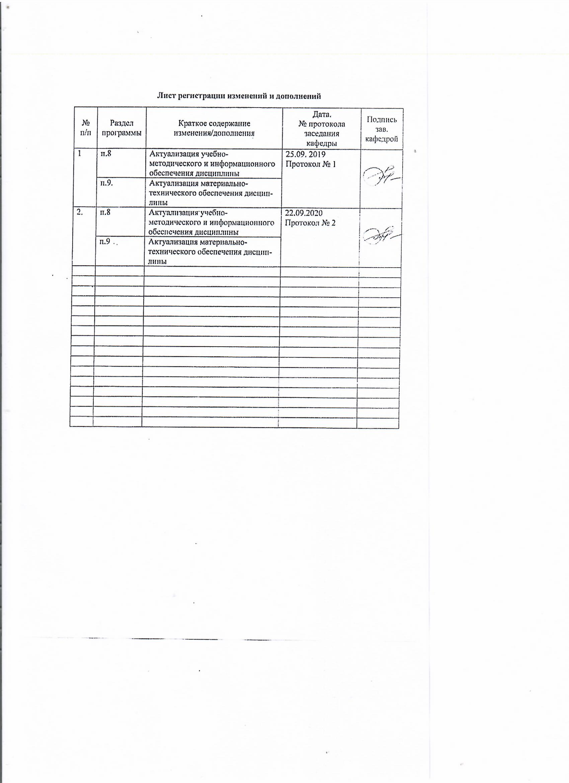

1 Цели освоения дисциплины
Целями освоения дисциплины «Социальная поддержка женщин и детей, подвергшихся насилию» являются:
– формирование системных знаний о гендерных особенностях социальной работы с женщинами и детьми, подвергшимися насилию в условиях реформирования российского общества и учета отсутствия равных возможностей для самореализации личности женщин.
– изучить социальные факторы, влияющие на социальное самочувствие женщин, подвергшихся насилию и жизнедеятельности женщин и мужчин;
– способствовать приобретению навыков гендерного подхода при решении практических задач в социальной работе с женщинами и детьми, подвергшимися насилию;
– обеспечить глубокое знание социальной технологии деятельности государственных и общественных организаций по улучшению жизнедеятельности женщин и детей.

2 Место дисциплины (модуля) в структуре образовательной программы
подготовки бакалавра
Дисциплина Б1.В.ДВ.06.02 Социальная поддержка женщин и детей, подвергшихся насилию» входит в вариативную часть образовательной программы Социальная работа.
Для изучения дисциплины необходимы знания (умения, владения), сформированные в результате изучения дисциплин: Социальные технологии и технологии социальной работы, Психология, Социальная психология, Технология проведения деловых переговоров, PR-связи с общественностью, Социальная диагностика в работе с семьей и детьми, Психология социальной работы с семьей, Социальное сопровождение семьи и др.
Знания (умения, владения), полученные при изучении данной дисциплины будут необходимы при изучении дисциплин: Социальная реабилитация детей с ограниченными возможностями, Основы социальной работы с детьми, лишенными родительского попечительства, Социальная геронтология, Проблемы социальной работы с молодежью, Социальная квалиметрия, оценка качества и стандартизация социальных услуг, Опыт организационно-административной работы в учреждениях социальной помощи семье и детям, Управление в социальной работе

3 Компетенции обучающегося, формируемые в результате освоения дисциплины и планируемые результаты обучения
В результате освоения дисциплины «Социальная поддержка женщин и детей, подвергшихся насилию»» обучающийся должен обладать следующими компетенциями:
Структурный элемент  компетенции | Планируемые результаты обучения
ПК-3 способностью предоставлять меры социальной защиты, в том числе социального обеспечения, социальной помощи и социального обслуживания с целью улучшения условий жизнедеятельности гражданина и расширения его возможностей самостоятельно обеспечивать свои основные жизненные потребности, путем мобилизации собственных сил, физических, психических и социальных ресурсов
Знать | – основы социальной защиты, в том числе социального обеспечения, социальной помощи и социального обслуживания  – основы гендерного подхода в социальной защите, помощи, поддержке и социальном обслуживании.
Уметь: | – уметь предоставлять меры социальной защиты, в том числе социального обеспечения, социальной помощи и социального обслуживания с целью улучшения условий жизнедеятельности гражданина и расширения его возможностей самостоятельно обеспечивать свои основные жизненные потребности, путем мобилизации собственных сил, физических, психических и социальных ресурсов  – применять гендерный подход в социальной защите, помощи, поддержке и социальном обслуживании  – основывать выбор технологий в соответствии с эффективной моделью теории и практики социальной работы, в том числе медико-социальной помощи; соотносить технологии в сфере социального обслуживания населения с концепциями и теориями психосоциальной, структурной и комплексно-ориентированной социальной работы
Владеть: | – навыками реализации социальной защиты, помощи, поддержки и социального обслуживания в соответствии с положениями гендерного подхода.  – методами теории и практики социальной работы различных организаций, учреждений и предприятий, а также деятельности различных специалистов в решении задач социальной защиты населения.  – способностью предоставлять меры социальной защиты, в том числе социального обеспечения, социальной помощи и социального обслуживания с целью улучшения условий жизнедеятельности гражданина и расширения его возможностей самостоятельно обеспечивать свои основные жизненные потребности, путем мобилизации собственных сил, физических, психических и социальных ресурсов
ПК-6 способностью к осуществлению профилактики обстоятельств, обусловливающих потребность граждан в социальных услугах, мерах социальной помощи
Знать
  - основы профилактики обстоятельств, обусловливающих потребность граждан в социальных услугах, мерах социальной помощи
  - причины безнадзорности и беспризорности;
  - типичные проблемы женщин и детей, подвергшихся насилию
  - осуществлять профилактику обстоятельств, обусловливающих потребность граждан в социальных услугах, мерах социальной помощи
  - анализировать параметры семьи как системы;
  - обсуждать способы эффективной помощи семье и ее членам;
  - корректно выражать и аргументированно обосновывать положения предметной области знания.
  - навыками осуществления профилактики обстоятельств, обусловливающих потребность граждан в социальных услугах, мерах социальной помощи
  - практическими навыками анализа семейных ситуаций;
  - способами оценивания значимости и практической пригодности полученных результатов;
  - профессиональным языком предметной области знания;
  - способами совершенствования профессиональных знаний и умений путем использования возможностей информационной среды.
Уметь:
  - основы профилактики обстоятельств, обусловливающих потребность граждан в социальных услугах, мерах социальной помощи
  - причины насилия женщин и детей типичные социальные проблемы женщин и детей, подвергшихся насилию
  - осуществлять профилактику обстоятельств, обусловливающих потребность граждан в социальных услугах, мерах социальной помощи
  - анализировать параметры семьи как системы;
  - обсуждать способы эффективной помощи семье и ее членам;
  - корректно выражать и аргументированно обосновывать положения предметной области знания.
  - навыками осуществления профилактики обстоятельств, обусловливающих потребность граждан в социальных услугах, мерах социальной помощи
  - практическими навыками анализа семейных ситуаций;
  - способами оценивания значимости и практической пригодности полученных результатов;
  - профессиональным языком предметной области знания;
  - способами совершенствования профессиональных знаний и умений путем использования возможностей информационной среды.
Владеть:
  - основы профилактики обстоятельств, обусловливающих потребность граждан в социальных услугах, мерах социальной помощи
  - осуществлять профилактику обстоятельств, обусловливающих потребность граждан в социальных услугах, мерах социальной помощи
  - анализировать параметры семьи как системы;
  - обсуждать способы эффективной помощи семье и ее членам;
  - корректно выражать и аргументированно обосновывать положения предметной области знания.
  - навыками осуществления профилактики обстоятельств, обусловливающих потребность граждан в социальных услугах, мерах социальной помощи
  - практическими навыками анализа семейных ситуаций;
  - способами оценивания значимости и практической пригодности полученных результатов;
  - профессиональным языком предметной области знания;
  - способами совершенствования профессиональных знаний и умений путем использования возможностей информационной среды.

Структура и содержание дисциплины
Общая трудоемкость дисциплины составляет 3_ единиц 108 час:, в том числе:
– контактная работа – 55 акад. часа;
– аудиторная работа – 54 акад. часа;
– внеаудиторная работа – 1 акад. часа;
– самостоятельная работа –53 акад.часа.
Раздел/ тема  дисциплины | Семестр | Аудиторная  контактная работа  (в акад. часах) |  |  | Самостоятельная работа (в акад. часах) | Вид самостоятельной  работы | Форма текущего контроля успеваемости и  промежуточной аттестации | Код и структурный  элемент  компетенции
Раздел/ тема  дисциплины | Семестр | лекции | лаборат.  занятия | практич. занятия
Раздел 1. Женщина в системе общественных институтов. | 7 | 8 |  | 10 | 23 |  |  | ПК-3-зу  ПК-6-зу
Тема 1.1 Женщина и политика: иллюзии и реальность | 7 | 2 |  | 2/2 | 5 | реферирование статьи,  подготовка к практическому занятию, | Устный опрос | ПК-3-зу  ПК-6-зу
Тема 1.2. Роль политических партий и общественных организаций в  защите интересов женщин. | 7 | 2 |  | 2/2 | 5 | Текущий контроль: проверка домашнего задания, проверка конспектов | Проверка домашнего задания, устный опрос на практическом занятии | ПК-3-зу  ПК-6-зу
Тема 1.3 Особенности развития женского движения в России. | 7 | 2 |  | 2/2 | 5 | реферирование статьи,  подготовка к практическому занятию, | Устный опрос, конспект статьи | ПК-3-зу  ПК-6-зу
Тема 1.4 Сущность и содержание женского вопроса и его реализация в женском движения | 7 |  |  | 2 | 5 | реферирование статьи,  подготовка к практическому занятию, | Устный опрос, обсуждение проблемных вопросов на практическом занятии, конспект статьи | ПК-3-зу  ПК-6-зу
Тема 1.5. Женское движение на современном этапе | 7 | 2 |  | 2 | 3 | Текущий контроль: проверка домашнего задания, проверка конспектов | Проверка домашнего задания, устный опрос на практическом занятии | ПК-3-зу  ПК-6-зу
Итого по разделу | 6 | 8 |  | 10/6 И | 23 |  |  | ПК-3-зу  ПК-6-зу
Раздел 2 Гендерные аспекты социальной работы. | 7 | 10 |  | 16/13И | 30 | реферирование статьи,  подготовка к практическому занятию, | Проверка домашнего задания, устный опрос на практическом занятии, проверка конспекта | ПК-3-зув  ПК-6-зув
Тема 2.1. Гендерные аспекты социальной работы с лицам, подвергшимися насилию | 7 | 2 |  | 2/2 | 5 | реферирование статьи,  подготовка к практическому занятию, | Ответ на практическом занятии Проверка домашнего задания, устный опрос на практическом занятии, проверка конспекта | ПК-3-зув  ПК-6-зув
Тема 2.2 Насилие над женщиной в семье и обществе – социальная проблема. | 7 | 2 |  | 2/2 | 5 | подготовка к практическому занятию, | резюме по дискуссионным проблемам темы | ПК-3-зув  ПК-6-зув
Тема 2.3 Гендерно-ориентированная социальная работа с лицами, подвергшимися насилию. | 7 | 2 |  | 4/2 | 5 | подготовка к практическому занятию, | резюме по дискуссионным проблемам темы | ПК-3-зув  ПК-6-зув
Тема 2.4 Гендерные аспекты социальной работы. | 7 | 2 |  | 2/2 | 5 | подготовка к тестированию, | Экспресс-опрос | ПК-3-зув  ПК-6-зув
Тема 2.5 Профилактика насилия в семье | 7 | 2 |  | 2/2 | 5 | реферирование статьи,  подготовка к практическому занятию, | Ответ на практическом занятии Проверка домашнего задания, устный опрос на практическом занятии, проверка конспекта | ПК-3-зув  ПК-6-зув
Тема 2.6 Социальная работа с детьми, подвергшимися насилию | 7 |  |  | 4/3 | 5 | реферирование статьи,  подготовка к практическому занятию, | Ответ на практическом занятии Проверка домашнего задания, устный опрос на практическом занятии, проверка конспекта | ПК-3-зув  ПК-6-зув
Итого по разделу | 7 | 10 |  | 16/13И | 30 |  |  | ПК-3-зув  ПК-6-зув
Итого по дисциплине | 7 | 18 |  | 36/19И | 53
Итого за семестр | 7 | 18 |  | 36/19 | 53 |  | Промежуточная аттестация зачет 7 семестр

5 Образовательные и информационные технологии
1. Традиционные образовательные технологии ориентируются на организацию образовательного процесса, предполагающую прямую трансляцию знаний от преподавателя к студенту (преимущественно на основе объяснительно-иллюстративных методов обучения). Учебная деятельность студента носит в таких условиях, как правило, репродуктивный характер.
Формы учебных занятий с использованием традиционных технологий:
Информационная лекция – последовательное изложение материала в дисциплинарной логике, осуществляемое преимущественно вербальными средствами (монолог преподавателя).
Семинар – беседа преподавателя и студентов, обсуждение заранее подготовленных сообщений по каждому вопросу плана занятия с единым для всех перечнем рекомендуемой обязательной и дополнительной литературы.
Практическое занятие, посвященное освоению конкретных умений и навыков по предложенному алгоритму.
Лабораторная работа – организация учебной работы с реальными материальными и информационными объектами, экспериментальная работа с аналоговыми моделями реальных объектов.
2. Технологии проблемного обучения – организация образовательного процесса, которая предполагает постановку проблемных вопросов, создание учебных проблемных ситуаций для стимулирования активной познавательной деятельности студентов.
Формы учебных занятий с использованием технологий проблемного обучения:
Проблемная лекция – изложение материала, предполагающее постановку проблемных и дискуссионных вопросов, освещение различных научных подходов, авторские комментарии, связанные с различными моделями интерпретации изучаемого материала.
Лекция «вдвоем» (бинарная лекция) – изложение материала в форме диалогического общения двух преподавателей (например, реконструкция диалога представителей различных научных школ, «ученого» и «практика» и т.п.).
Практическое занятие в форме практикума – организация учебной работы, направленная на решение комплексной учебно-познавательной задачи, требующей от студента применения как научно-теоретических знаний, так и практических навыков.
Практическое занятие на основе кейс-метода – обучение в контексте моделируемой ситуации, воспроизводящей реальные условия научной, производственной, общественной деятельности. Обучающиеся должны проанализировать ситуацию, разобраться в сути проблем, предложить возможные решения и выбрать лучшее из них. Кейсы базируются на реальном фактическом материале или же приближены к реальной ситуации.
3. Игровые технологии – организация образовательного процесса, основанная на реконструкции моделей поведения в рамках предложенных сценарных условий.
Формы учебных занятий с использованием игровых технологий:
Учебная игра – форма воссоздания предметного и социального содержания будущей профессиональной деятельности специалиста, моделирования таких систем отношений, которые характерны для этой деятельности как целого.
Деловая игра – моделирование различных ситуаций, связанных с выработкой и принятием совместных решений, обсуждением вопросов в режиме «мозгового штурма», реконструкцией функционального взаимодействия в коллективе и т.п.
Ролевая игра – имитация или реконструкция моделей ролевого поведения в предложенных сценарных условиях.
4. Технологии проектного обучения – организация образовательного процесса в соответствии с алгоритмом поэтапного решения проблемной задачи или выполнения учебного задания. Проект предполагает совместную учебно-познавательную деятельность группы студентов, направленную на выработку концепции, установление целей и задач, формулировку ожидаемых результатов, определение принципов и методик решения поставленных задач, планирование хода работы, поиск доступных и оптимальных ресурсов, поэтапную реализацию плана работы, презентацию результатов работы, их осмысление и рефлексию.
Основные типы проектов:
Исследовательский проект – структура приближена к формату научного исследования (доказательство актуальности темы, определение научной проблемы, предмета и объекта исследования, целей и задач, методов, источников, выдвижение гипотезы, обобщение результатов, выводы, обозначение новых проблем).
Творческий проект, как правило, не имеет детально проработанной структуры; учебно-познавательная деятельность студентов осуществляется в рамках рамочного задания, подчиняясь логике и интересам участников проекта, жанру конечного результата (газета, фильм, праздник, издание, экскурсия и т.п.).
Информационный проект – учебно-познавательная деятельность с ярко выраженной эвристической направленностью (поиск, отбор и систематизация информации о каком-то объекте, ознакомление участников проекта с этой информацией, ее анализ и обобщение для презентации более широкой аудитории).
5. Интерактивные технологии – организация образовательного процесса, которая предполагает активное и нелинейное взаимодействие всех участников, достижение на этой основе личностно значимого для них образовательного результата. Наряду со специализированными технологиями такого рода принцип интерактивности прослеживается в большинстве современных образовательных технологий. Интерактивность подразумевает субъект-субъектные отношения в ходе образовательного процесса и, как следствие, формирование саморазвивающейся информационно-ресурсной среды.
Формы учебных занятий с использованием специализированных интерактивных технологий:
Лекция «обратной связи» – лекция–провокация (изложение материала с заранее запланированными ошибками), лекция-беседа, лекция-дискуссия, лекция-прессконференция.
Семинар-дискуссия – коллективное обсуждение какого-либо спорного вопроса, проблемы, выявление мнений в группе (межгрупповой диалог, дискуссия как спор-диалог).
6. Информационно-коммуникационные образовательные технологии – организация образовательного процесса, основанная на применении специализированных программных сред и технических средств работы с информацией.
Формы учебных занятий с использованием информационно-коммуникационных технологий:
Лекция-визуализация – изложение содержания сопровождается презентацией (демонстрацией учебных материалов, представленных в различных знаковых системах, в т.ч. иллюстративных, графических, аудио- и видеоматериалов).
Практическое занятие в форме презентации – представление результатов проектной или исследовательской деятельности с использованием специализированных программных сред.

6 Учебно-методическое обеспечение самостоятельной работы студентов
Примерная структура оценочных средств для проведения текущего контроля:
Текущий контроль проводится на основе оценки ответов на семинарских занятиях; письменных контрольных работ; домашних заданий; докладов; эссе; коллоквиума обсуждении ситуаций. Текущий контроль рекомендуется осуществлять в соответствии с разработанной рейтинговой системой по дисциплине:

В целом самостоятельная работа заключается: - в самостоятельной подготовке студента к лекции – чтение конспекта предыдущей лекции. Это помогает лучше понять материал новой лекции, опираясь на предшествующие знания; - в подготовке к практическим занятиям по основным и дополнительным источникам литературы;
- в выполнении домашних заданий; - в самостоятельном изучении отдельных тем или вопросов по учебникам или учебным пособиям; - в выполнении контрольных мероприятий по дисциплине; - в подготовке рефератов; - в проведение учебного социологического исследования по предложенной или заявленной тематике. Основным видом самостоятельной работы студентов дневной формы обучения является тщательная проработка изученного на лекционных занятиях материала с целью подготовки к семинарским занятиям и написанию контрольных работ. Отдельные вопросы в рамках той или иной темы могут выноситься преподавателем на самостоятельное изучение с использованием студентами основной литературы. Перечень вопросов для самостоятельного изучения в обязательном порядке оглашается преподавателем в ходе проведения лекции по данной теме.
Ответьте на вопрос «Что такое половая идентичность?» Мы рекомендуем обратиться к учебнику Н. Смелзера «Социология» и внимательно изучить раздел «Сексуальные роли и неравенство». Как может женщина идентифицировать себя с другими женщинами и как может мужчина идентифицировать себя с другими мужчинами. Обратите внимание, что биологический пол не всегда совпадает с половой идентичностью. Ответьте на вопрос: «Что такое нарушение половой идентичности?» и как оно проявляется. Внимательно разберитесь с изучением вопроса о сексуальных ролях. Разберитесь, что гендерная роль и социальная роль обозначают поло ролевые отношения в обществе, определяют статус мужчин и женщин в обществе. Ответьте на вопрос «Чем гендерная роль отличается от сексуальной роли?» Всегда ли половая идентичность совпадает с сексуальной ролью. Для этого изучите «феномен Агнесс».
Чтобы понять, как происходит конструирование гендерных идеалов, обратите внимание, как выглядят представители разных социальных групп. Чем отличаются, например, военные от представителей шоу бизнеса. Есть ли разница между создаваемым населением образом балерины и работницы завода. Студент может выполнить самостоятельную работу в виде написания эссе по одной из предложенных тем.

Примерный перечень тем докладов
- Женщины как объект социальной работы.
- Женщины как объект социальной безопасности.
- Женщины – жертвы насилия. Социальная работа с ними.
- Женщины – жертвы преступлений.
- Женщины-правонарушительницы. Социальная работа с ними.
- Гомосексуальность женщин: причины и специфика.
- Социальная дискриминация женщин. Возможности социальной работы в ее преодолении.
- Феминизм и социальная работа.
- Возможности и направления государственного регулирования положения женщин в условиях системного кризиса.
- Нормативно-правовые основы социального обслуживания семьи, женщин и детей.
- Социальная защита женщин-военнослужащих в РФ.
- Женщины-пенсионеры: специфика социальной работы.
- Женщины-инвалиды: проблемы и их решение средствами социальной работы.
- Женщина и стресс.
- Россиянки и явление трэффика.
- Отцовство как социальный институт: проблема формирования ответственного отцовства в современной России.
- Неполные семьи: стратегии выживания.
- Правозащитная деятельность общественных организаций «солдатские матери».
- Пенсионное обеспечение: гендерный аспект.

7 Оценочные средства для проведения промежуточной аттестации
Структурный элемент  компетенции | Планируемые результаты обучения | Оценочные средства
ПК-3 – способностью предоставлять меры социальной защиты, в том числе социального обеспечения, социальной помощи и социального обслуживания с целью улучшения условий жизнедеятельности гражданина и расширения его возможностей самостоятельно обеспечивать свои основные жизненные потребности, путем мобилизации собственных сил, физических, психических и социальных ресурсов

Знать | основы социальной защиты, в том числе социального обеспечения, социальной помощи и социального обслуживания  основы гендерного подхода в социальной защите, помощи, поддержке и социальном обслуживании. | - Cексизм его сущность.  - Семья в жизни женщины.  - Функции женщины в семье.  - Насилие над женщиной в семье и обществе – социальная проблема.  - Виды насилия. Физическое насилие, психологическое насилие.  - Виды насилия. Сексуальное насилие, домашнее насилие.  - Международный опыт перспектив развития женского движения.  - Гендерные аспекты социальной работы  - Национальные механизмы, программы повышения статуса женщин в РФ и за рубежом.  - Формы и методы социальной работы среди женщин.  - Причины низкой политической активности женщин в современной России.  - Женщины и социальная политика.
Уметь: | – предоставлять меры социальной защиты, в том числе социального обеспечения, социальной помощи и социального обслуживания с целью улучшения условий жизнедеятельности гражданина и расширения его возможностей самостоятельно обеспечивать свои основные жизненные потребности, путем мобилизации собственных сил, физических, психических и социальных р есурсов  – применять гендерный подход в социальной защите, помощи, поддержке и социальном обслуживании  основывать выбор технологий в соответствии с эффективной моделью теории и практики социальной работы, в том числе медико-социальной помощи; соотносить технологии в сфере социального обслуживания населения с концепциями и теориями психосоциальной, структурной и комплексно-ориентированной социальной работы | . Вы специалист по социальной работе .Проконсультируйте клиента  Здравствуйте! Мне 23 года, мой муж ходил за мной 9 лет и говорит что все это время любил меня... Только из-за этого я наверно и вышла за него замуж... Думала будет любить меня и боготворить... Для всех людей он добрый, последнее отдаст что бы помочь... Он со всеми находит общий язык... на людях когда все хорошо проявляет ко мне внимание ( как будто он любящий и заботливый муж)... Но еще до свадьбы у нас начались недопонимания... Он обижал меня, даже когда я была беременная... Сейчас ребенку 4 мес. Скандалы регулярны... Он бьет меня даже с младенцем на руках, в него как будто что-то вселяется... Швыряет мною как тряпкой.... А последний раз вообще бил и унижал меня на глазах у многих людей... У меня жутко начала болеть голова после того как он начал по ней бить.. .Говорила ему что брошу его... Он падает на колени, просит прощения... А я понимаю что уже не люблю его и даже больше того просто начинаю ненавидеть... Единственное что держит меня так это сын... Мне очень страшно растить ребенка без отца... А с другой стороны если он бьет меня, то может бить и ребенка... У меня два варианта, либо быть безхребтовым существом и делать все так, как хочет муж (не иметь собственного мнения) либо бросить его. Я сейчас нахожусь в отчаянии... Мне ничто не мило в этом мире. Если бы не ребенок я бы уже наверно наложила на себя руки. Помогите, мне, пожалуйста!!!
Владеть: | навыками реализации социальной защиты, помощи, поддержки и социального обслуживания в соответствии с положениями гендерного подхода.  методами теории и практики социальной работы различных организаций, учреждений и предприятий, а также деятельности различных специалистов в решении задач социальной защиты населения.  Способностью предоставлять меры социальной защиты, в том числе социального обеспечения, социальной помощи и социального обслуживания с целью улучшения условий жизнедеятельности гражданина и расширения его возможностей самостоятельно обеспечивать свои основные жизненные потребности, путем мобилизации собственных сил, физических, психических и социальных ресурсов | Вы специалист по социальной работе. Проконсультируйте клиента  Здравствуйте, у меня в семье сложилась очень неприятная ситуация. Мы с мужем живем 5 лет, у нас дочь 4 годика. Отношения сразу были не очень хорошими: во время беременности у меня постоянно были перепады настроения, гормоны играли. К тому же, муж злоупотребляет пивом. На почве этого были постоянные конфликты. Когда дочь родилась, мы временно переехали к моей маме. Через месяц, не выдержав такого соседства, муж ушел к другой женщине. Через полгода приполз, умолял простить, я простила. Когда дочери был 1 год, мне пришлось выйти на работу, так как обеспечить он нас не мог. Я достигла больших успехов в карьере и стала недавно директором фирмы, муж тоже в последнее время стал зарабатывать больше меня. В январе 2013 я забеременела и мы решили родить второго ребенка, все было замечательно, но проблема алкоголя (пьет пиво каждый день) не уходила. Однажды вечером муж был выпивши и я опять стала упрекать его за это и в сердцах пригрозила, что сделаю аборт. В ответ он ударил меня по голове и разбил об меня бокал с пивом. Я была в полном шоке, так как никогда до этого он не поднимал на меня руку. Я сказала, чтобы он уходил. На следующий день, пока я была на работе, он приехал и забрал все свои вещи. Я осталась одна с 4-летним ребенком и на 3-м месяце беременности. Я приняла решение сделать аборт. После этого он сказал, что хочет развода, что я убийца и всем друзьям рассказывает, что я убила ребенка, но не говорит, что побил меня. Я пробовала пойти с ним на контакт, поговорить, но он говорит, что больше жить со мной не хочет и что хочет развестись. 6 мая нас разведут, но я понимаю, что все равно люблю его и хочу сохранить семью. Что делать?  Вы специалист по социальной работе .Проконсультируйте клиента  Муж (инвалид -ДЦП) является собственником однокомнатной квартиры в Москве. Официально 8 лет в браке, хотим развестись, но у нас 4 летний ребенок, которому необходимо ходить в определенный сад (логопедический) по мед показаниям (недоразвитие речи 2 степени). Там где живут мои родители ( в Тверской обл) таких садов нет. Муж настаивает что б мы съехали в общежитие или еще куда нибудь. Что мы можем предпринять??? Может ли он нас выселить и куда??  Вы специалист по социальной работе .Проконсультируйте клиента  У меня такая ситуация - с мужем в разводе 2 года, но отношения продолжались. Год назад я забеременела от него, он ушел к другой женщине с ребенком, сказал, что этой девочке нужен отец. А моей не нужен, наверно. На шестом месяце пришел, что-то у него не заладилось, предложил начать все сначала. На восьмом месяце перестал приходить ко мне, не помогал, жил с мамой. В августе я родила, приходит ровно раз в месяц, фотографирует ребенка и исчезает, материально не помогает. Да и физически я одна с ребенком, очень тяжело. Вчера пришел в очередной раз пьяный (сейчас встречается с другой уже девушкой около месяца), соскучился. Стал говорить, что я самый близкий и родной человек, что он нас с дочерью очень любит, сфотографировал и ушел. Прям вампир какой-то, подпитается и уходит. А дело в том, что я по-прежнему его люблю и жду. Потом успокоюсь, скажу сама себе, что у нас нет будущего, а он тут как тут. Потом долго отхожу и реву. Сегодня позвонил, не понравился мой тон, сказал, что не хочет больше со мной общаться, опять реву... Что делать, как научиться жить без него и не строить иллюзий? Помогите, пожалуйста!  Вы специалист по социальной работе .Проконсультируйте клиента  Подскажите , могут ли меня уволить , если я нахожусь в декретном отпуске и моему ребенку сейчас 2,1 года , но я вышла на работу на пол ставки . Теперь грозят меня уволить . Возможно ли это ? По какой статье ? Могу ли я уйти опять в отпуск по уходу за ребенком ? Спасибо .  Вы специалист по социальной работе .Проконсультируйте клиента  Меня бьет муж, причем когда выпьет, может за волосы оттаскать, об колено пару раз ударить, пощечины раздает так что синяки остаются и голова сильно болит. Теперь я уже начала бояться даже когда он ко мне тянет руку чтобы обнять. Он так мне мстит за то что мне и говорит "Это тебе за то что ты много говоришь о том что тебе с бывшими было хорошо", хотя сам просит чтобы я все рассказывала о своих бывших, если я не расскажу то грозился убить. Он мне часто угрожает меня убить. Я в растерянности. Помогите.  Задания:  - Выявите проблемы семьи и определите виды необходимой социальной помощи членам семьи.  - Обоснуйте выбор форм, методов необходимой помощи семье.  - Определите учреждения и организации, а также специалистов, способных оказать помощь семье в преобразовании трудной жизненной ситуации (ТЖС).  - Составьте алгоритм действий социального работника по оказанию социальной помощи членам семьи, созданию условий для их адаптации и социальной реабилитации.  - Определите пути профилактики возникновения новых ТЖС в семье.
ПК-6 способностью к осуществлению профилактики обстоятельств, обусловливающих потребность граждан в социальных услугах, мерах социальной помощи
Знать |  | Теоретические вопросы.  – Профилактический процесс и его особенности.  – Методы социальной профилактики: экономические, психологические, педагогические, управленческие, организационные, экологические и т.д.  – Правовые основы профилактической деятельности.  – Система социальных служб по профилактике асоциальных явлений.
  - основы профилактики обстоятельств, обусловливающих потребность граждан в социальных услугах, мерах социальной помощи
  - причины безнадзорности и беспризорности;
  - типичные проблемы женщин и детей, подвергшихся насилию
  - осуществлять профилактику обстоятельств, обусловливающих потребность граждан в социальных услугах, мерах социальной помощи
  - анализировать параметры семьи как системы;
  - обсуждать способы эффективной помощи семье и ее членам;
  - корректно выражать и аргументированно обосновывать положения предметной области знания.
  - навыками осуществления профилактики обстоятельств, обусловливающих потребность граждан в социальных услугах, мерах социальной помощи
  - практическими навыками анализа семейных ситуаций;
  - способами оценивания значимости и практической пригодности полученных результатов;
  - профессиональным языком предметной области знания;
  - способами совершенствования профессиональных знаний и умений путем использования возможностей информационной среды.
Уметь |  | Вы специалист по социальной работе. Проконсультируйте клиента  Семейная ситуация  Анна переводчица, ей 36 лет. У нее есть сын Дмитрий, которому 8 лет. Год назад Анна влюбилась в женатого мужчину, и после непродолжительного знакомства они стали жить вместе. Встал вопрос: с кем останется сын? Внебрачный муж переводчицы заявил: «Не для того я оставил своего сына, чтобы воспитывать твоего. Будем жить для себя. Сына отдай его отцу. Пусть он им занимается». Так и решили. Отец в одиночку воспитывал сына. Но материнское сердце Анны страдало, ей хотелось к своему ребенку. Однако отец настроил мальчика против матери. Когда Анна караулила сына возле школы, он от нее убегал.  В отчаянии мать пошла к завучу школы и попросила образумить мальчика: «Я же ему мать, он не имеет права меня игнорировать, он обязан со мной разговаривать».  Задания:  - Выявите проблемы семьи и определите виды необходимой социальной помощи членам семьи.  - Обоснуйте выбор форм, методов необходимой помощи семье.  - Определите учреждения и организации, а также специалистов, способных оказать помощь семье в преобразовании трудной жизненной ситуации (ТЖС).  - Составьте алгоритм действий социального работника по оказанию социальной помощи членам семьи, созданию условий для их адаптации и социальной реабилитации.  - Определите пути профилактики возникновения новых ТЖС в семье.
  - основы профилактики обстоятельств, обусловливающих потребность граждан в социальных услугах, мерах социальной помощи
  - причины насилия женщин и детей типичные социальные проблемы женщин и детей, подвергшихся насилию
  - осуществлять профилактику обстоятельств, обусловливающих потребность граждан в социальных услугах, мерах социальной помощи
  - анализировать параметры семьи как системы;
  - обсуждать способы эффективной помощи семье и ее членам;
  - корректно выражать и аргументированно обосновывать положения предметной области знания.
  - навыками осуществления профилактики обстоятельств, обусловливающих потребность граждан в социальных услугах, мерах социальной помощи
  - практическими навыками анализа семейных ситуаций;
  - способами оценивания значимости и практической пригодности полученных результатов;
  - профессиональным языком предметной области знания;
  - способами совершенствования профессиональных знаний и умений путем использования возможностей информационной среды.
Владеть |  | Задание:  Составить рекомендации мужчинам по преодолению агрессивного поведения в отношении женщин (детей).  Вы специалист по социальной работе. Проконсультируйте клиента  Семейная ситуация  В последнее время у восьмилетней Оли участились головокружения и аритмия, по вечерам она долго не могла заснуть, ей снились кошмары, утром девочка чувствовала себя уставшей.  Оля нередко становилась свидетелем того, как пьяный отец избивает мать. Она тоже неоднократно подвергалась физическому насилию. Мать девочки создавала впечатление болезненной, тревожной женщины. В полицию она никогда не обращалась, обиды и побои терпела молча. Оля была очень привязана к своему младшему брату, постоянно заботилась о нем. Опасаясь за здоровье дочери, мать обратилась в детскую поликлинику. С клинической стороны врачи патологии не обнаружили.  Задания:  - Выявите проблемы семьи и определите виды необходимой социальной помощи членам семьи.  - Обоснуйте выбор форм, методов необходимой помощи семье.  - Определите учреждения и организации, а также специалистов, способных оказать помощь семье в преобразовании трудной жизненной ситуации (ТЖС).  - Составьте алгоритм действий социального работника по оказанию социальной помощи членам семьи, созданию условий для их адаптации и социальной реабилитации.  - Определите пути профилактики возникновения новых ТЖС в семье.  Вы специалист по социальной работе. Проконсультируйте клиента  Семейная ситуация  Татарин Айдар и русская девушка Марина женаты два года, их сыну Дамиру исполнилось пять месяцев. В молодой семье часто возникают конфликты. Например, родители долго спорили о том, какое имя дать сыну, в итоге остановились на предложении папы, мальчика назвали мусульманским именем.  В настоящее время Айдар настаивает на том, чтобы сына воспитывали в соответствии с традициями, нормами и ценностями исламской религии, он запрещает жене крестить ребенка в христианской церкви.  Айдар часто говорит Марине: «Назначение женщины прежде всего состоит в том, чтобы быть женой и матерью, вести домашнее хозяйство, растить и воспитывать детей». Марина же имеет высшее экономическое образование, до ухода в декретный отпуск она имела высокооплачиваемую интересную работу, к которой мечтает вернуться, когда подрастет сын.  Задания:  - Выявите проблемы семьи и определите виды необходимой социальной помощи членам семьи.  - Обоснуйте выбор форм, методов необходимой помощи семье.  - Определите учреждения и организации, а также специалистов, способных оказать помощь семье в преобразовании трудной жизненной ситуации (ТЖС).  - Составьте алгоритм действий социального работника по оказанию социальной помощи членам семьи, созданию условий для их брачно-семейной адаптации.  - Определите пути профилактики возникновения новых ТЖС  в семье.  Задание.  Разработать программу профилактики семейного насилия в молодой семье.
  - основы профилактики обстоятельств, обусловливающих потребность граждан в социальных услугах, мерах социальной помощи
  - осуществлять профилактику обстоятельств, обусловливающих потребность граждан в социальных услугах, мерах социальной помощи
  - анализировать параметры семьи как системы;
  - обсуждать способы эффективной помощи семье и ее членам;
  - корректно выражать и аргументированно обосновывать положения предметной области знания.
  - навыками осуществления профилактики обстоятельств, обусловливающих потребность граждан в социальных услугах, мерах социальной помощи
  - практическими навыками анализа семейных ситуаций;
  - способами оценивания значимости и практической пригодности полученных результатов;
  - профессиональным языком предметной области знания;
  - способами совершенствования профессиональных знаний и умений путем использования возможностей информационной среды.

7.2. Перечень вопросов к зачету
Эгалитарная концепция равенства возможностей мужчин и женщин и ее значение в изменении статуса женщины в обществе.
- .Женщина и бизнес.
- Женщина и средства массовой информации.
- Феминизм – социально-политическая теория и ее практическое значение для международного женского движения.
- Основные направления феминизма. Либеральный феминизм, радикальный феминизм.
- Основные направления феминизма. Социалистический феминизм, марксистский феминизм.
- Cексизм его сущность.
- Женские форумы как фактор координации и консолидации женского движения.
- Роль политических партий и общественных организаций в развитии женских инициатив.
- Семья в жизни женщины.
- Функции женщины в семье.
- Насилие над женщиной в семье и обществе – социальная проблема.
- Виды насилия. Физическое насилие, психологическое насилие.
- Виды насилия. Сексуальное насилие, домашнее насилие.
- Международный опыт перспектив развития женского движения.
- Гендерные аспекты социальной работы
- Национальные механизмы, программы повышения статуса женщин в РФ и за рубежом.
- Формы и методы социальной работы среди женщин.
- Причины низкой политической активности женщин в современной России.
- Женщины и социальная политика.

7.2. Критерии оценки:
- на оценку «зачтено» – студент фиксирует проблемные несоответствия в своей профессиональной деятельности с точки зрения специфики и современного сочетания глобального, национального и регионального, особенностей развития своей страны;
- выявляет специфику и современное сочетание глобального, национального и регионального, особенности этнокультурного развития своей страны и социокультурного пространства, поведения различных национально-этнических, половозрастных и социальноклассовых групп
- применяет на практике имеющиеся методы выявления и разрешения профессиональных трудностей, проблем с учетом особенностей этнокультурного развития своей страны и социокультурного пространства, поведения различных национально-этнических, половозрастных и социальноклассовых групп
- оценку «не зачтено» студент получает, если не может показать знания на уровне воспроизведения и объяснения информации, не может показать интеллектуальные навыки решения простых задач.

8 Учебно-методическое и информационное обеспечение дисциплины
а) Основная литература:
- Зуйкова, Е. М. Феминология и гендерная политика : учебник / Е. М. Зуйкова, Р. И. Ерусланова. — 3-е изд. — Москва : Издательско-торговая корпорация «Дашков и К°», 2018. — 308 с. - ISBN 978-5-394-01781-0. - Текст : электронный. - URL: https://znanium.com/catalog/product/1093160 (дата обращения: 12.10.2020). – Режим доступа: по подписке.
- Петрова, Р. Г. Гендерология и феминология : учебное пособие / Р. Г. Петрова. — 6-е изд. — Москва : Издательско-торговая корпорация «Дашков и К°», 2014. — 272 с. - ISBN 978-5-394-02223-4. - Текст : электронный. - URL: https://znanium.com/catalog/product/1093190 (дата обращения: 12.10.2020). – Режим доступа: по подписке.
б) Дополнительная литература:
- Андронникова, О. О. Гендерная дифференциация в психологии : учеб. пособие / О.О. Андронникова. — Москва : Вузовский учебник : ИНФРА-М, 2019. — 264 с. + Доп. материалы [Электронный ресурс; Режим доступа http://new.znanium.com]. - ISBN 978-5-9558-0278-7. - Текст : электронный. - URL: https://znanium.com/catalog/product/1007986 (дата обращения: 12.10.2020). – Режим доступа: по подписке.
- Кошлякова, М. О. Социально-гендерная символика в имидже молодежи / М. О. Кошлякова // Актуальные проблемы современной гендерологии. Вып. 6 / РАН, отд. соц.-полит. проблем Кавказа Южного Научн. Центра РАН, Институт Социологии РАН, Ставрапольский Гос. Ун-т. - Ставрополь : СГУ, 2011. - С. 68 - 71. - Текст : электронный. - URL: https://znanium.com/catalog/product/365162 (дата обращения: 12.10.2020). – Режим доступа: по подписке.
в) Методические указания:
Методические указания для студентов по подготовке к учебной и научно-исследовательской работе. Сост. Е.В. Олейник, С.Н. Испулова, С.А. Бурилкина. Магнитогорск: Изд-во Магнитогорск. гос. техн.ун-та им. Носова, 2019. 46с.

Программное обеспечение и Интернет-ресурсы:
Наименование ПО | № договора | Срок действия лицензии
MS Windows 7 | Д-1227 от 08.10.2018  Д-757-17 от 27.06.2017 | 11.10.2021  27.07.2018
MS Office 2007 | № 135 от 17.09.2007 | бессрочно
FAR Manager | свободно распространяемое | бессрочно
7Zip | свободно распространяемое | бессрочно

- Консультант+ – http://www.consultant.ru/,
- Гарант – http://www.garant.ru/,
- Электронная база периодических изданий East View Information Services, ООО «ИВИС» https://dlib.eastview.com/
- Национальная информационно-аналитическая система – Российский индекс научного цитирования (РИНЦ). – URL: https://elibrary.ru/project_risc.asp.
- Поисковая система Академия Google (Google Scholar). – URL: https://scholar.google.ru/.
- Информационная система - Единое окно доступа к информационным ресурсам. – URL: http://window.edu.ru/.
- Электронные ресурсы библиотеки МГТУ им. Г.И. НосоваURL:http://magtu.ru:8085/marcweb2/Default.asp

9 Материально-техническое обеспечение дисциплины
Материально-техническое обеспечение дисциплины включает:

Учебные аудитории для проведения занятий лекционного типа | Доска, мультимедийные средства хранения, передачи и представления информации.
Учебные аудитории для проведения практических занятий, групповых и индивидуальных консультаций, текущего контроля и промежуточной аттестации | Доска, мультимедийный проектор, экран
Учебные аудитории для самостоятельной работы обучающихся | Персональные компьютеры с пакетом MS Office, выходом в Интернет и с доступом в электронную информационно-образовательную среду университета
Помещения для самостоятельной работы обучающихся | Персональные компьютеры с пакетом MS Office, выходом в Интернет и с доступом в электронную информационно-образовательную среду университета
Помещение для хранения и профилактического обслуживания учебного оборудования | Шкафы для хранения учебно-методической документации, учебного оборудования и учебно-наглядных пособий.

